一、训练（以我发给你的米津玄师训练集8分钟为例）
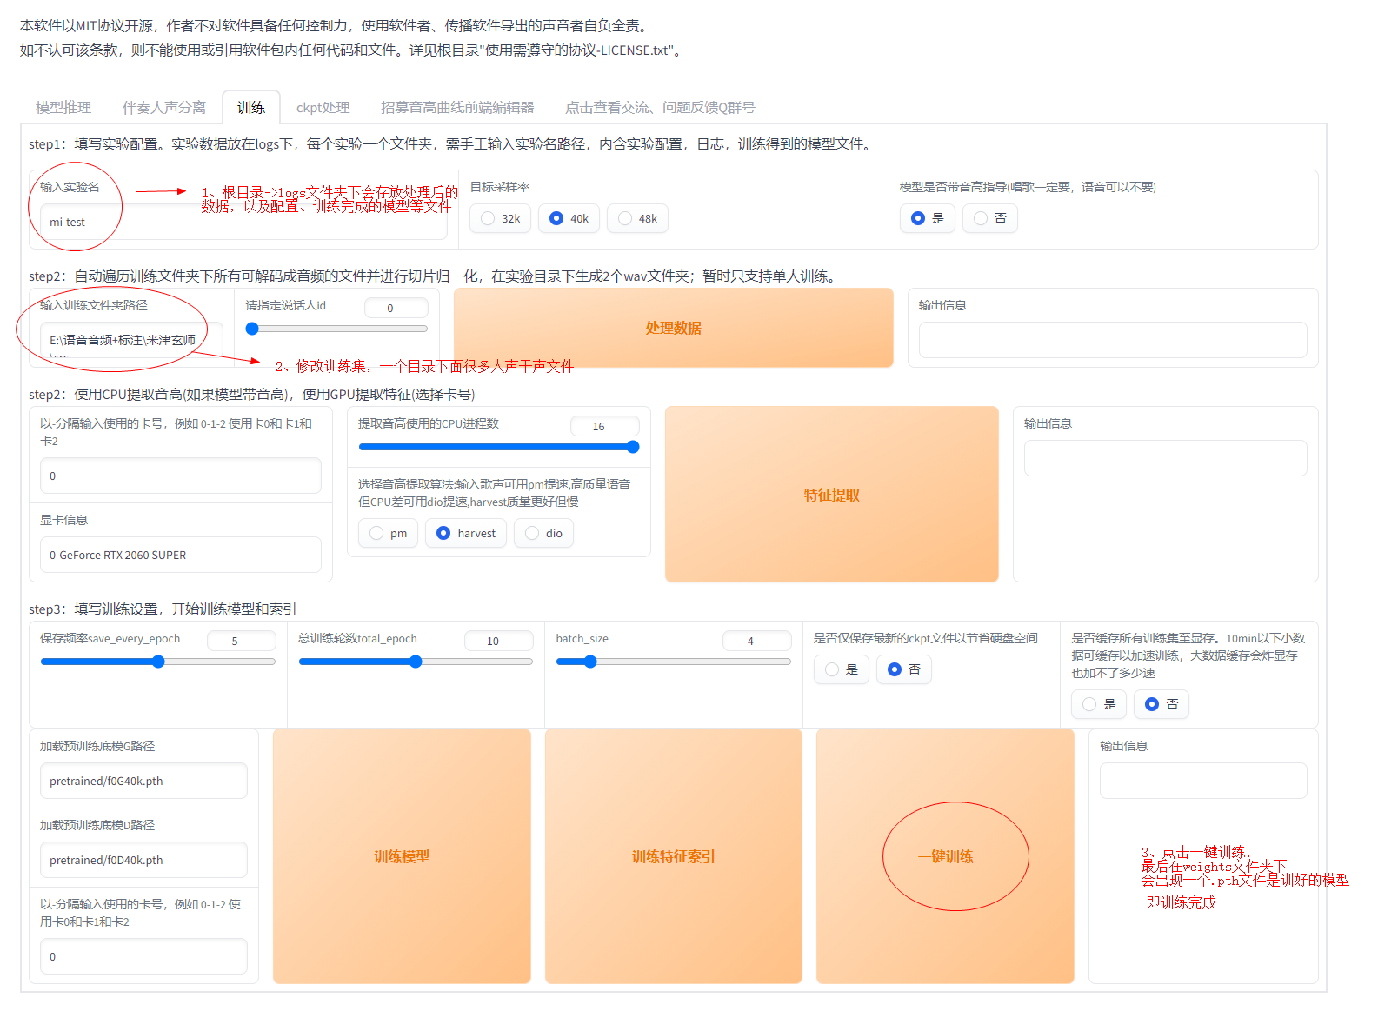

二、推理
